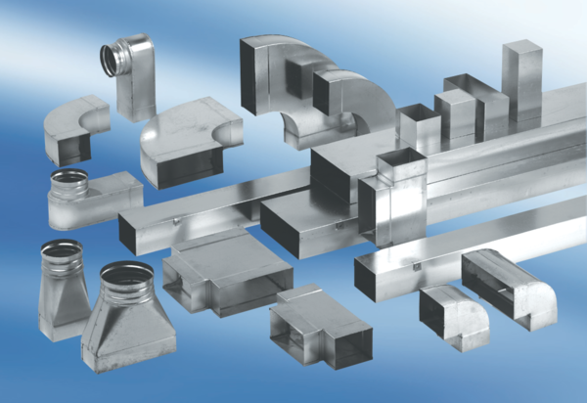Ogranak od 45°, vodoravan AZ45H80/200/80/200Jedinica za pakiranje: 1 komAsortiman: K
Broj artikla: 0055.0744Proizvođač: MAICO

